4. napirend Szám: 5/447/2021.
E L Ő T E R J E S Z T É S
Balatonakali Polgármesterének 2021. március 8.-i döntésének elősegítésére

Tárgy: A módosított településrendezési eszközök jóváhagyása

Előkészítette: Kéri Katalin települési főépítész

TISZTELT POLGÁRMESTER ÚR!

Balatonakali jelenlegi településrendezési eszközei 2015-ben léptek hatályba és azóta több alkalommal módosultak. A településrendezési eszközök hatályba lépése óta az építésügyi és településrendezési jogszabályi környezetben jelentős változások léptek életbe, valamint újabb önkormányzati és lakossági módosítási igények merültek fel.

Fenti előzmények összegyűjtését követően Balatonakali Község Önkormányzatának Képvise-lőtestülete a hatályos településrendezési eszközök (TRE) – településszerkezeti terv és helyi építési szabályzat - módosításáról döntött, melyek elkészítésével a Poltrade Bt-t bízta meg. Az eljárás során a településszerkezeti terv kisebb mértékben, a Helyi építési szabályzat több ponton – a Településképi rendelettel (TKR) történő összhang biztosítása miatt - módosult.

A településrendezési eszközök egyeztetési folyamata az integrált településfejlesztési stratégi-áról és a településfejlesztési koncepcióról, az integrált településfejlesztési stratégiáról és a településrendezési eszközökről, valamint egyes település-rendezési sajátos jogintézményekről szóló 314/2012. (XI. 8.) Kormányrendelet (a továbbiakban: Eljr.) szerinti egyszerűsített eljá-rásban zajlott. A településrendezési eszközök tervezetét a jogszabályokban meghatározott ál-lamigazgatási szervekkel, az érintett területi és település önkormányzatokkal, valamint a partnerségi egyeztetés szerint a lakossággal és a helyi civil szervezetekkel leegyeztettük. A partnerségi egyeztetést korábbi testületi döntésünkkel már lezártuk.

A véleményezési szakaszt követően az államigazgatási szervek és a partnerek által vélemé-nyezett és elfogadott településrendezési eszközök tervezetét, az eljárás során beérkezett vala-mennyi véleményt és keletkezett egyéb dokumentumok egy példányát, továbbá azok másolati példányát elektronikus adathordozón megküldtük végső szakmai véleményezésre az állami főépítészi hatáskörében eljáró megyei kormányhivatalnak.

A megyei kormányhivatal a beérkezett dokumentumokat áttanulmányozta, és megküldte záró szakmai véleményét a településrendezési eszközök elfogadásához.
A véleményt az előterjesztéshez csatolom.
Az állami főépítész korábban jelezte, hogy a hivatal épületének területére vonatkozó új szabá-lyozásban az ó-falu területének közelsége miatt nem tartja szerencsésnek a hírtelen tömegma-gasság változást okozó épületmagassági érték meghatározását, kéri ennek újra gondolását.
A záróvéleményezési anyagban – testületi határozatban elfogadva – a korábbi értéket javítva, az épület nyugati oldalán 5 m-ben, még az északi oldalon 6 m-ben határoztuk meg a homlok-zatmagasságot.

Az állami főépítész megküldött záróvéleményében közli, hogy véleménye szerint ez nem sze-rencsés, mivel a homlokzatmagasság számításánál valamennyi homlokzati felületet figyelem-be kell venni, és hivatkozik az OTÉK-ra, valamint javasolja a párkánymagasság szabályo-zását.

Az OTÉK a homlokzatmagasságot az alábbiak szerint számítja:
52. Homlokzatmagasság (Hm): az épület homlokzatának magasságát a hozzá tartozó F/L érték alapján kell megállapítani, melynek számítása során figyelmen kívül kell hagyni
a) a kémények, szellőzőkürtők, tetőszerelvények magasságát,
b) a vizsgált homlokzatfelülettől 12,00 m-nél távolabbi (hátrább álló) építményrésze-ket,
c) a vizsgált homlokzatfelület vízszintes összhosszának egyharmadát meg nem haladó összhosszúságú és legfeljebb 3,00 m magasságú
ca) tetőfelépítmény, építményrész, attika, álló tetőablak,
cb) a terepbevágás mögötti homlokzatrész magasságát, továbbá
d) a magastető és oromfalainak 6,00 m-t meg nem haladó magasságú részét.
A gömb, félgömb, donga vagy sátortető alakú építmények („tetőépítmények”) homlokzatmagasságát, ha az a 12,00 m magasságot nem haladja meg, a vetületmagasság felében, ha a 12,00 m magasságot meghaladja, a vetületmagasság 6,00 m-rel csökkentett értékében kell meghatározni.

Szakmai véleményem, hogy a tervezési gyakorlatban a homlokzatmagasság az épület egy-egy homlokzatára számítandó. Az építménymagasság számításánál kell figyelembe venni valamennyi homlokzatot.

A párkánymagasság az OTÉK szerint:
98. Párkánymagasság: az épület homlokzati síkja és a rendezett terepszint metszésvonala, valamint magastetős épület esetében az épület homlokzati síkja és a tetősík metszésvonala, lapostetős épület esetében a homlokzati falsík és a legfelső zárófödém felső síkjának metszésvonala közötti függőlegesen mért távolság.

Szintén szakmai véleményem, hogy a tervezés során lehet olyan tervezési helyzeteket teremteni, ahol ez a párkánymagasság meghatározás nem tekinthető egyértelműnek. Ezért ezt a javaslatot minden képen elvetném.

Javaslom továbbra is – a fenti indokok alapján – az eredetileg tervezett homlokzatmagasság értékének megtartását a HÉSZ módosításában.

A szerkezeti tervvel kapcsolatos észrevétel az elfogadásra benyújtott anyagban javításra került.
A HÉSZ bevezető részében az egyeztető szervek aktuális megnevezését tervező javította.
A Btv. Hész-ben lévő vonatkozásai, jelen módosítást nem érintik, így, a még idén megtörténő felülvizsgálatban a jogharmonizációt megteremtjük.
A vélemény 5. oldalán említett „ellentmondásokat” tervező megszüntette.

Amennyiben a fentiek javításra kerülnek, úgy az állami főépítész a rendezési terv módosítá-sának tervezetét elfogadásra javasolja.
Mivel a javítások megtörténtek, a módosított településrendezési eszközöket a képviselő-testület/polgármester elfogadhatja.

Kérem a Tisztelt Polgármestert, hogy az előterjesztett a határozati és rendeleti javaslatokat elfogadni szíveskedjen.

HATÁROZATI JAVASLAT

Balatonakali Község Önkormányzata Képviselőtestületének – a katasztrófavédelemről és a hozzá kapcsolódó egyes törvények módosításáról szóló 2011. évi CXXVIII. törvény 46. § (4) bekezdése szerinti – hatáskörében eljáró Balatonakali Község Önkormányzat polgármestere a veszélyhelyzet kihirdetéséről szóló 27/2021. (I. 29.) Korm. rendelettel kihirdetett veszély-helyzetben – 2021. március 8.-án - a következő döntést hozom:

Balatonakali Község Önkormányzata jóváhagyja Az épített kör-nyezet alakításáról és védelméről szóló 1997. évi LXXVIII. tör-vény alapján Balatonakali Képviselőtestületének 236/2014. (XII. 16.) határozatával jóváhagyott településszerkezeti tervének mó-dosítását a változással érintett területeken.

A határozat elfogadásával 236/2014. (XII. 16.) számon elfoga-dott határozat 1. melléklete – a Településszerkezeti tervlap – módosítással érintett területeinek normatartalma helyébe e határozat 1. mellékletének normatartalma lép.

E határozat részét képezik az alábbi mellékletek:
1. melléklet: Módosítással érintett területek
2. melléklet: Településszerkezeti terv módosításának leírása

Felelős: polgármester, főépítész
Határidő: elfogadásra

Balatonakali, 2021. március 05.

Kéri Katalin
főépítész

1.melléklet: Módosítással érintett területek
TELEPÜLÉSSZERKEZETI MÓDOSÍTÁSOK:
1. | 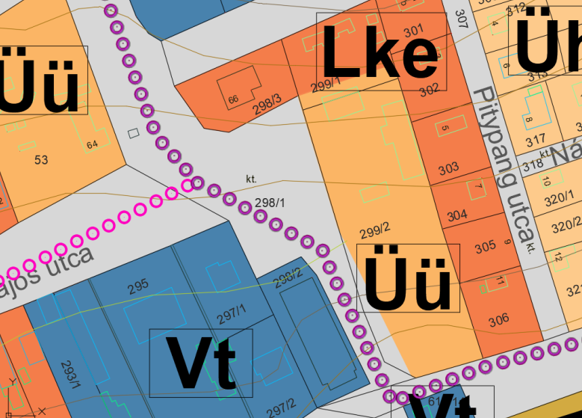
2. | 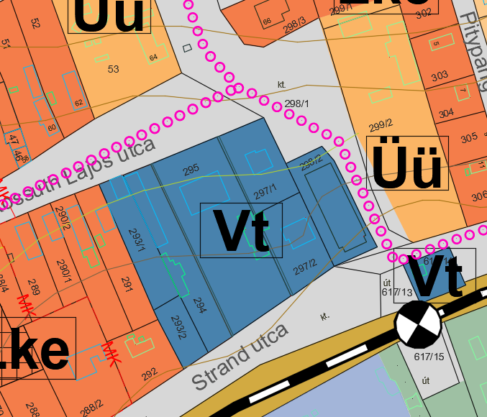
3. | 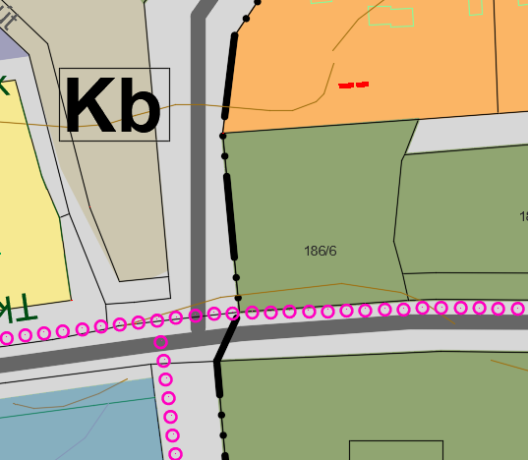
4. | 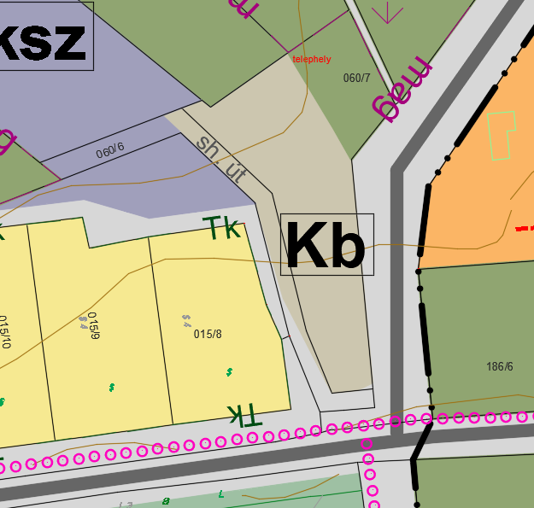
5.

2. melléklet: Településszerkezeti terv módosításának leírása
- Településszerkezeti változások:

TELEPÜLÉSSZERKEZETI MÓDOSÍTÁSOK:
Változás s.sz.: | HRSZ/HRSZ részlet: | Meglévő ter. felh. | ► | Új ter. felh. | Területnagyság (ha):
1. | 299/1 | Lke | ► | Üü | 0,02
A lakó- és üdülőterület határának kismértékű módosítása annak érdekében, hogy egy meglévő épület teljes egészében az üdülőterületre essen.
2. | 293/1-2; 294 | Lke | ► | Vt | 0,28
A Polgármesteri hivatal szomszédos telkeinek településközpont vegyes területbe vonása, településközponti fejlesztés érdekében.
3. | 186/6 egy része | KÖu | ► | Eg | 0,085
Az Üdülő utca nem használt végének megszüntetése a telkek összevonhatóságának érdekében.
4. | 060/6 egy r.; 060/7 egy r. | KÖu |  | Kb | 0,31
Útterület módosítása a tüzép bővíthetősége céljából.
5. | 060/7 egy r. | Gksz | ► | Kb | 0,29
A tüzép terület egy részének módosítása a területrendezési tervekkel összhangban.

A hatályos településszerkezeti terv leírása kiegészül az alábbiakkal:
Különleges beépítésre nem szánt tüzép terület:
A külterület 060/7 hrsz-ú telkén építőanyag kereskedés célját szolgáló terület a 71.sz. főút és a 061 hrsz-ú közút mentén, 0,6 ha-on.
TSZV térkép
b) Biológiai aktivitásérték
Az épített környezet alakításáról és védelméről szóló 1997. évi LXXVIII. törvény 7.§ (3) bekezdés b) pontja alapján az „újonnan beépítésre szánt területek kijelölésével egyidejűleg a település közigazgatási területének biológiai aktivitás értéke az átminősítés előtti aktivitás értékhez képest, az e törvény végrehajtására kiadott jogszabályokban meghatározottak szerint nem csökkenhet (…)”.
► Mivel a terv újonnan nem jelöl ki beépítésre szánt területet, a biológiai aktivitásérték számítása nem szükséges.
- Területi mérleg
A HATÁLYOS TSZT SZERINT:
Területfelhasználási egységek: | Térképi jel: | Nagyságuk (ha):
kertvárosias lakóterület | Lke | 44,61
keresk. szolg. gazdasági terület | Gksz | 1,65
településközpont vegyes terület | Vt | 7,11
különleges beépítésre szánt területek | K | 39,97
üdülőházas üdülőterület | Üü | 11,86
hétvégi házas üdülőterület | Üh | 5,27
Beépítésre szánt terület összesen: |  | 110,47
beépítésre nem szánt különleges területek | Kb | 4,99
zöldterület | Z | 11,75
erdők | E | 749,56
ált. mezőgazdasági terület | Má | 302,28
kertes mezőgazdasági terület | Mk | 133,98
Vízgazdálkodási terület | V | 2240,1
Közlekedési terület | KÖu | 67,205
Beépítésre nem szánt terület összesen: |  | 3509,81
Közigazgatási terület: |  | 3620,28
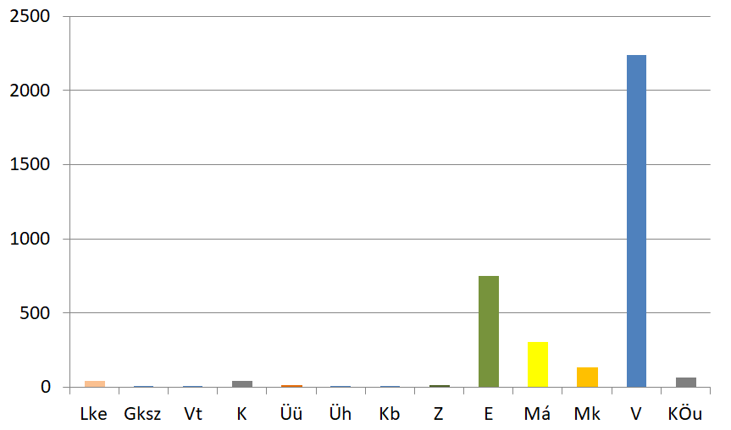

A hatályos településszerkezeti terv területfelhasználási diagramja – jelekkel és területnagyságokkal (ha)
A TERVEZETT TSZT SZERINT:
Területfelhasználási egységek: | Térképi jel: | Nagyságuk (ha):
kertvárosias lakóterület | Lke | 44,61
keresk. szolg. gazdasági terület | Gksz | 1,65
településközpont vegyes terület | Vt | 7,11
különleges beépítésre szánt területek | K | 39,97
üdülőházas üdülőterület | Üü | 11,86
hétvégi házas üdülőterület | Üh | 5,27
Beépítésre szánt terület összesen: |  | 110,47
beépítésre nem szánt különleges területek | Kb | 4,99
zöldterület | Z | 11,75
erdők | E | 749,56
ált. mezőgazdasági terület | Má | 302,28
kertes mezőgazdasági terület | Mk | 133,98
Vízgazdálkodási terület | V | 2240,1
Közlekedési terület | KÖu | 67,205
Beépítésre nem szánt terület összesen: |  | 3509,81
Közigazgatási terület: |  | 3620,28
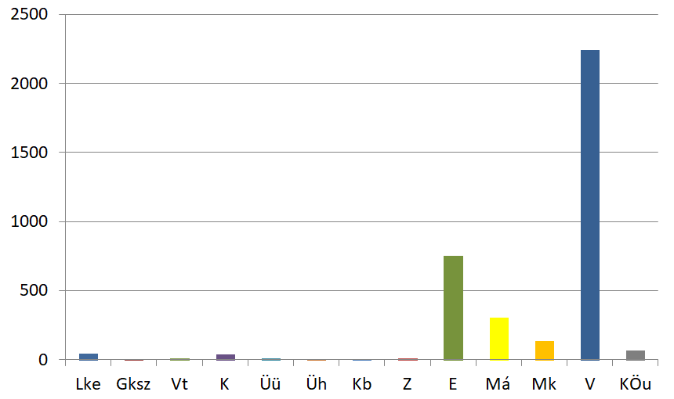

A tervezett településszerkezeti terv területfelhasználási diagramja – jelekkel és területnagyságokkal (ha)

- Balatonakali Község Önkormányzatának …/2020. (……….) önkormányzati rendelete Balatonakali Község Helyi Építési Szabályzatáról (HÉSZ) és Szabályozási tervéről szóló
13/2014. (XII.22.) önkormányzati rendeletének módosításáról

Balatonakali Község Önkormányzatának Képviselő-testülete az Alaptörvény 32. cikk (1) bekezdés a) pontjában meghatározott jogalkotói hatáskörében, az épített környezet alakításáról és védelméről szóló 1997. évi LXXVIII. törvény (6) bekezdés 6. pontjában kapott felhatalmazás alapján, a Magyarország helyi önkormányzatairól szóló 2011. évi CLXXXIX. törvény 13.§ (1) bekezdés 1. pontjában és az épített környezet alakításáról és védelméről szóló 1997. évi LXXVIII. törvény 6. § (1) bekezdésében meghatározott feladatkörében eljárva, a településfejlesztési koncepcióról, az integrált település-fejlesztési stratégiáról és a településrendezési eszközökről, valamint egyes településrendezési sajátos jogintézményekről szóló 314/2012. (XI. 8.) Korm. rendelet 38.§ (2) bekezdésében biztosított jogkörében eljáró államigazgatási szervek – VMKH Főépítészi Iroda, VMKH Környezetvédelmi és Természetvédelmi Főosztály, Balaton-felvidéki Nemzeti Park Igazgatóság, Közép-dunántúli Vízügyi Igazgatóság Balatoni Vízügyi Kirendeltség, Fejér Megyei Katasztrófavédelmi Igazgatóság, Országos Vízügyi Főigazgatóság, Megyei Katasztrófavédelmi Igazgatóság, VMKH Népegészségügyi Főosztály Közegészségügyi és Járványügyi osztály, BFKH Közlekedési Főosztály Útügyi Osztály, Honvédelmi Minisztérium Állami Légügyi Főosztály, Honvédelmi Minisztérium Hatósági Főosztály, VMKH Közlekedési és Műszaki Engedélyezési Főosztály Útügyi Osztály, VMKH Építésügyi és Örökségvédelmi Főosztály, VMKH Földhivatali Főosztály Földhivatali Koordinációs osztály, VMKH Agrárügyi Főosztály Erdészeti Osztály, VMKH Hatósági Főosztály Bányászati Osztály, Nemzeti Média- és Hírközlési Hatóság, Országos Atomenergia Hivatal, Veszprém Megyei Rendőr-főkapitányság –,
az érintett területi, települési önkormányzatok és a partnerségi egyeztetés szabályainak megfelelően a következőket rendeli el:

- A HÉSZ
- 8.§ (2) bekezdése;
- 9.§ (1)-(4) bekezdései, valamint a 9.§ (6)-(8) bekezdései;
- 11.§ (2)-(5) bekezdései;
- a 12-16.alcím, és a 12-16.§
hatályát veszti.

- A HÉSZ 17.§ (2) bekezdés az alábbira módosul:
„A tájhasználat során biztosítani kell a táji jellegzetességek, a jellemző természetes rendszerek megóvását.”

- A HÉSZ
- 17.§ (3) bekezdése;
- 25.§ (3) bekezdés, (5)-(6) bekezdése, valamint (8) bekezdése;
- 28.§ (3) bekezdése;
- 31.§ (1) bekezdése, valamint (6) bekezdése;
- 32.§;
- 33.§ (4) bekezdése;
- 34.§ (9) bekezdése, (11) bekezdése, valamint (15) bekezdése;
- 35.§ (9)-(10) bekezdése;
- 36.§ (6)-(9) bekezdése;
- 37.§ (7) bekezdés és (10) bekezdése;
- 44.§ (3) bekezdése;
- 47.§ (3) bekezdése, valamint a (6) bekezdés b) pontja;
- 56.§ (2) bekezdése c), d), e) pontjai;
hatályát veszti.

- A HÉSZ 35.§ az alábbi (12) bekezdéssel egészül ki:
„A Vt9 övezetben az épület nyugati oldalán a legnagyobb homlokzatmagasság az 5,0 m, északi oldalán a legnagyobb homlokzatmagasság 6,0 m.”

- A HÉSZ 57.§ (4) bekezdés az alábbira módosul:
„Az Mk jelű kertes mezőgazdasági övezetekben maximális épületmagasság a 4,0 m, az építmény legmagasabb pontja a 6,0 m-t nem haladhatja meg.”

- A HÉSZ
- 57.§ (5) bekezdése;
- 58.§ (1) bekezdés g)-l) pontja;
- 60.§ (6) bekezdése
hatályát veszti.

- A HÉSZ 60.§ (7) bekezdése az alábbira módosul:
„Egy telekre csak egy épület építhető.”

- A HÉSZ 61.§ (1) bekezdés az alábbira módosul:
„A kertes mezőgazdasági terület Mk4 jelű övezetében telkenként egy gazdasági épület és földdel borított pince létesíthető, kizárólag művelt, gondozott telekre a Btv, előírásainak megfelelően, abban az esetben, ha a telek területe legalább 3000 m².”

- A HÉSZ
a) 68.§ (14) bekezdése;
b) a X. fejezetcím, a 69. alcím, és a 69.§
hatályát veszti.

- A HÉSZ 71.§ (2) bekezdés az alábbira módosul:
„A rendelet csak a mellékletét képező, Szab-1m jelű /M=1:4000/ szabályozási tervlappal együtt érvényes, azzal együtt értelmezendő, és alkalmazandó.”

- A HÉSZ 67.§ és 68.§ közé az alábbi 67/A alcím és 67/A.§ kerül beiktatásra:

67/A. Különleges tüzép terület (Kb-tüz)

- Az övezet építőanyag kereskedés, kereskedelmi telephely elhelyezésére szolgál.
- Az építési övezetben elhelyezhetők:
- kereskedelmi, szolgáltató épület
- szolgálati lakás
- fentieket kiegészítő funkciók
(3) Épületet építeni és telket alakítani az alábbi paraméterekkel lehet:
a) legnagyobb beépíthetőség: 10 %;
b) legnagyobb épületmagasság: 6,5 m;
c) kialakítható legkisebb telekméret: 2000 m².

4.§
- Balatonakali Község Helyi Építési Szabályzatának 1. mellékletét képező, „Szab-1” jelű Szabályozási tervlap módosítással érintett területeinek normatartalma helyébe e rendelet mellékletének normatartalma lép.
- Balatonakali Község Helyi Építési Szabályzatának 3. melléklet 2.) pontja helyére az alábbi táblázat lép:
 | A  Övezeti |  | B  Telekre vonatkozó előírások: |  |  |  |  |  |  |  | C  Építményre  vonatkozó előírások:
 | jel: |  | beépítési |  | min. terület |  | max. |  | min. zöldfelület |  | max.
 |  |  | beépítési |  | min. terület |  | beépíthetőség |  | min. zöldfelület
 |  |  | mód: |  | (m²): |  | beépíthetőség |  | (%): |  | épületmagasság (m):
 |  |  | mód: |  | (m²): |  | (%): |  | (%):
 | 1. Vt₁ |  | SZ | 3000 |  |  | 10 |  | 60 | 5,0
 | 2. Vt₂ |  | SZ | 3000 |  |  | 40 |  | 30 | 5,0
 | 3. Vt₃ |  | SZ | 500 |  |  | 30 |  | 30 | 5,0
 | 4. Vt₃* |  | SZ | 500 |  |  | 30 |  | 30 | 5,0
 | 5. Vt₄ |  | O | 500 |  |  | 30 |  | 30 | 5,0
 | 6. Vt₅ |  | O |  | K/500 |  | 30 |  | 30 | 4,1
7. Vt₆ |  |  | SZ | 1000 |  |  | 45 | 30 |  | 5,0
8. Vt₇ |  |  | SZ | 1200 |  |  | 35 | 30 |  | 5,0
9. Vt₈ |  |  | SZ | 500 |  |  | 20 | 50 |  | 5,0
10. Vt₉ |  |  | SZ | 1000 |  |  | 35 | 50 |  | 6,0

5.§
E rendelet 2021. …………………… -n lép hatályba.
Melléklet: Szabályozási tervlap módosítással érintett területei
………………………………… ………………………………….

Koncz Imre
Polgármester Jegyző

Záradék:
Kihirdetve: 2021. ……………….
……………………………………

Jegyző
Melléklet: Szabályozási tervlap módosítással érintett területei
1.)
2.)
3.)
4., 5.)
6.)
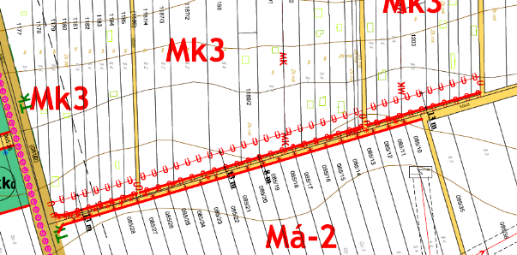
7.)
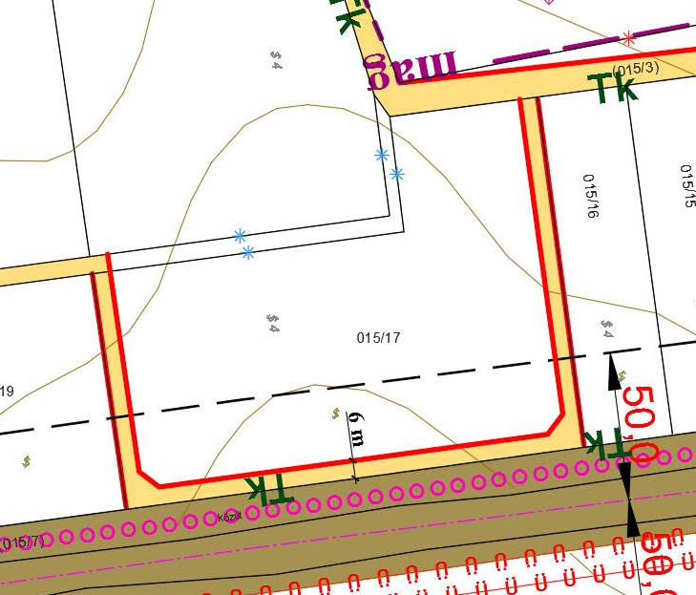

8.)
9.)
10.)
11.)

